CREACIÓN DE ETIQUETAS
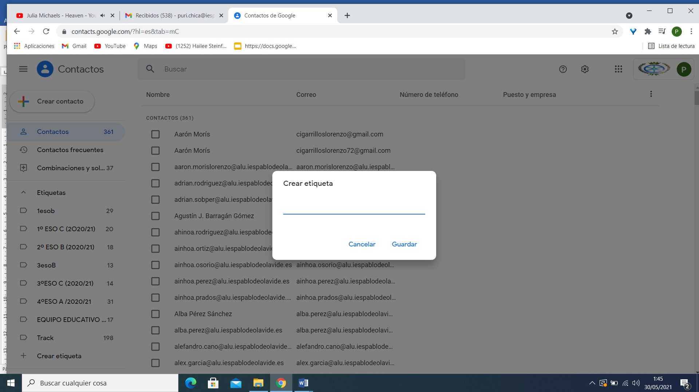

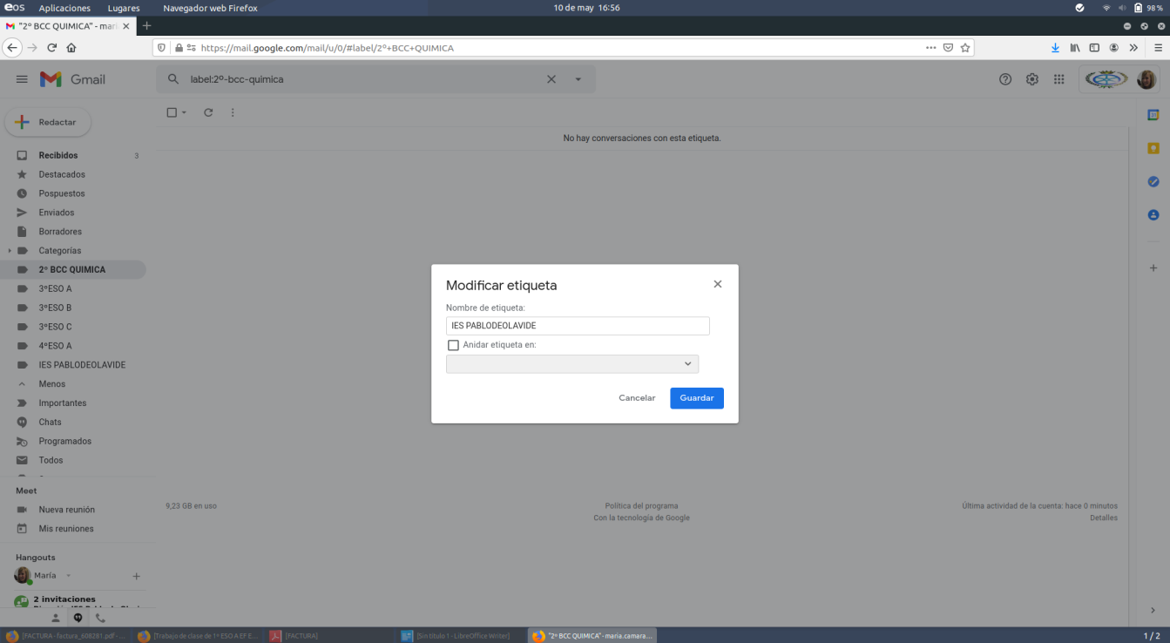

CREACIÓN DE UNA RÚBRICA EN GOOGLE CLASSROOM

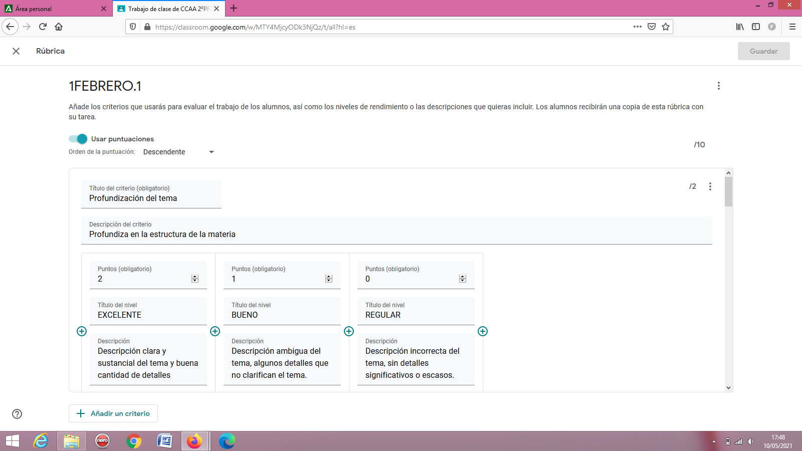

CREACIÓN DE UN FORMULARIO Y DESCARGA COMPLEMENTO FORM LIMITER

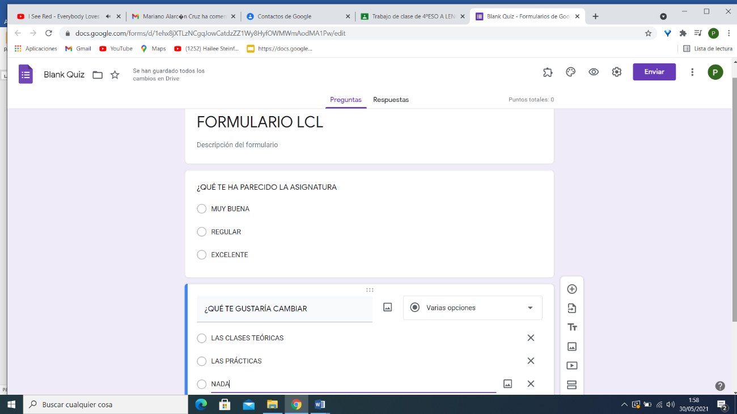

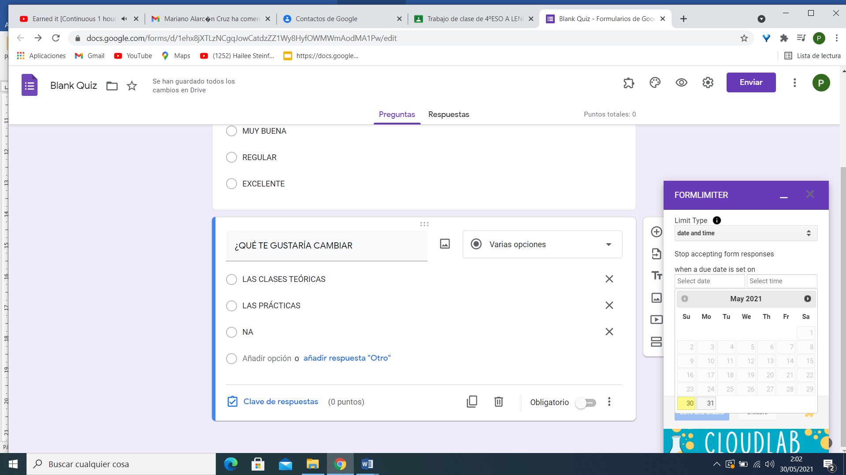

CALENDARIO EN GOOGLE
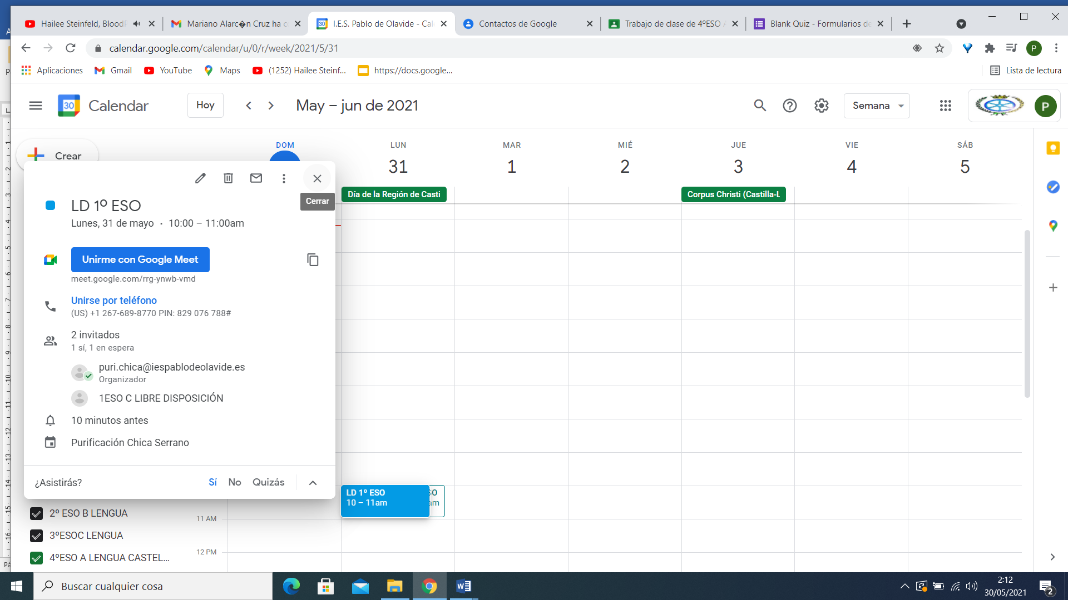

CUESTIONARIO EN GOOGLE CLASSROOM
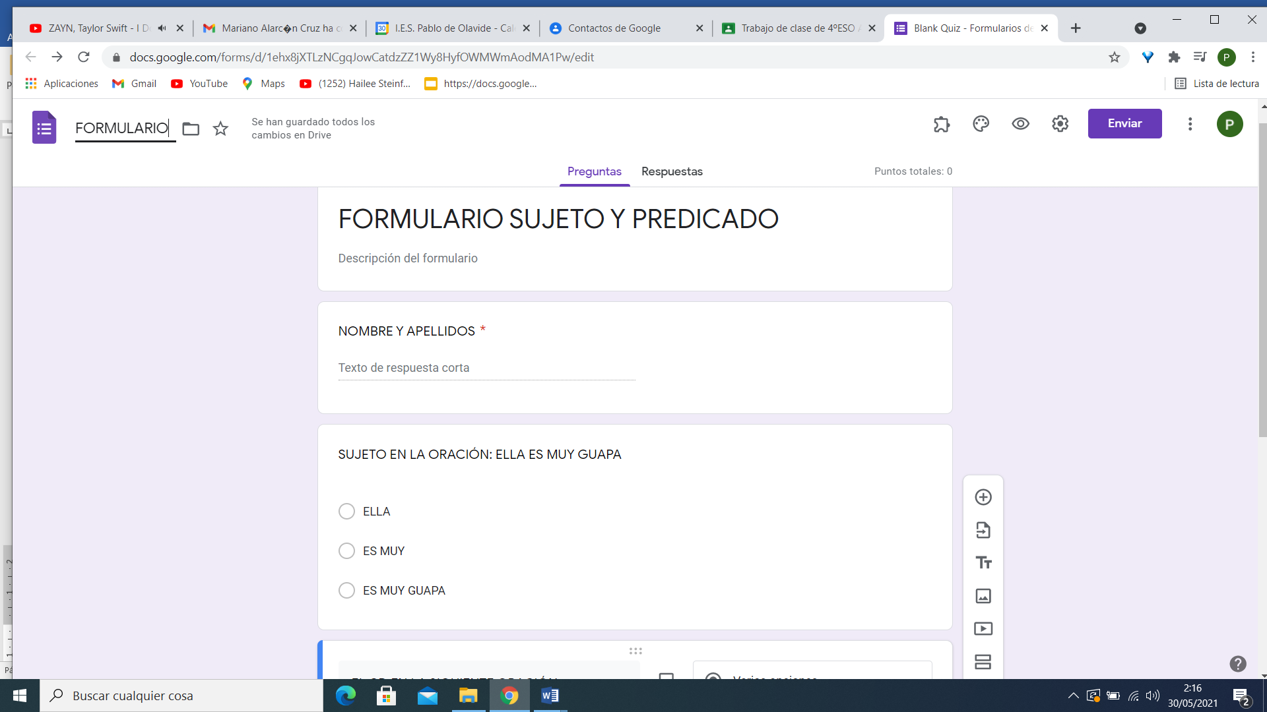

CREACIÓN DE UNA CLASE
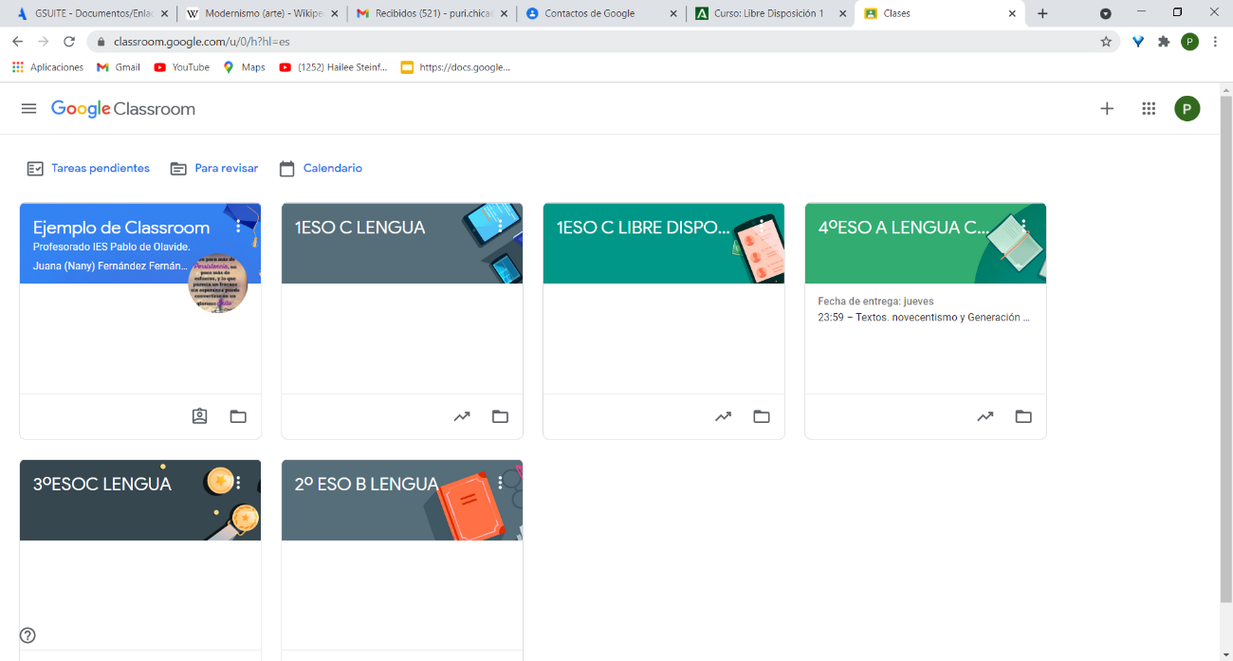

MATRICULACIÓN DEL ALUMNADO
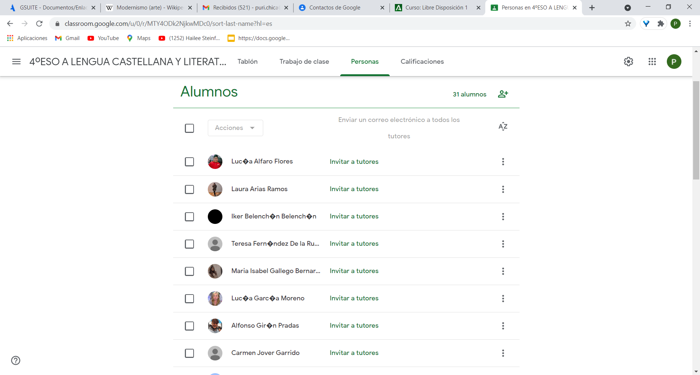
CREAR UN TEMA, SUBIDA DE MATERIAL Y CREACIÓN TAREA EN CLASSROOM
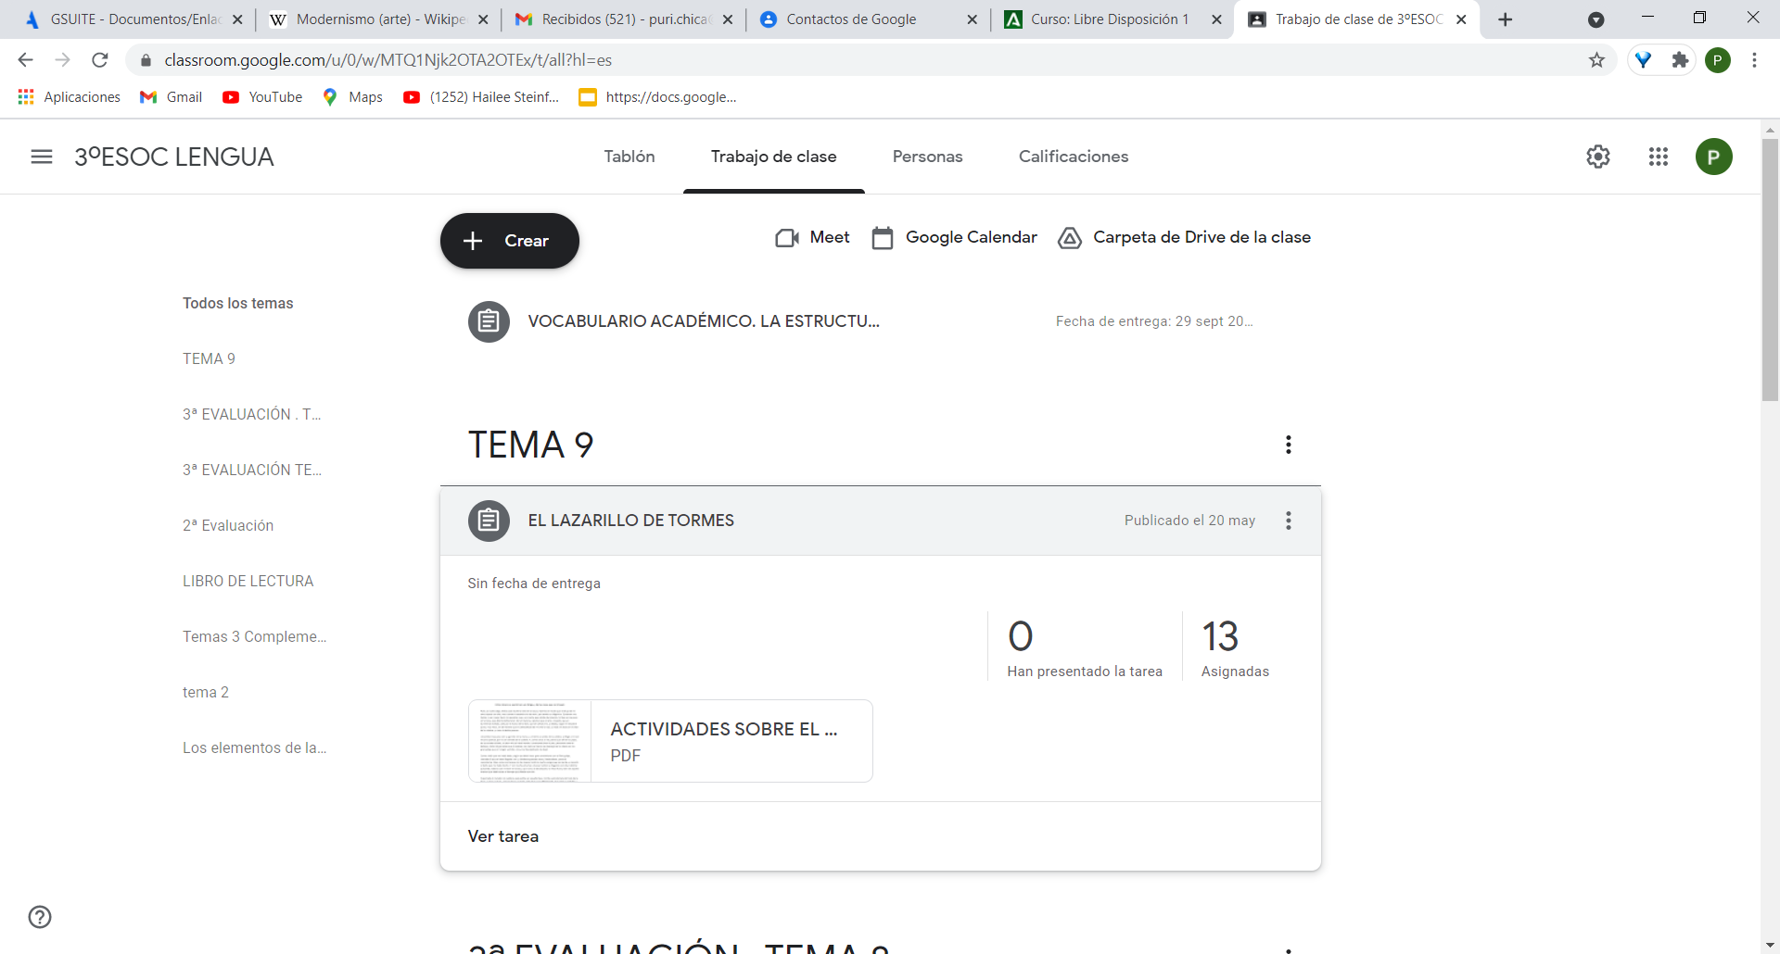
REUTILIZACIÓN DE UNA PUBLICACIÓN
